ПРАКТИЧЕСКАЯ РАБОТА 5.8
Реагирование на инциденты ИБ: Fail2ban, плейбуки Jupyter Notebook, платформа TheHive

Учебный стенд: домен ACME (acme.skb)
DVWA 10.0.10.11 · WS01 10.0.30.11 · DC01 10.0.20.51 · Kali 10.0.30.12
Jupyter/ELK 10.0.20.66 · TheHive 10.0.20.68

Задание 1. Настройка системы Fail2ban и проверка её работоспособности
Fail2ban — система автоматизированного реагирования: анализирует журналы служб и при превышении порога неудачных попыток аутентификации блокирует адрес источника средствами межсетевого экрана. Система установлена на хост DVWA (10.0.10.11, CentOS 7) из архивного репозитория EPEL 7. Защищаемая служба — SSHD: в секции [sshd] файла /etc/fail2ban/jail.conf включён джейл (enabled = true) и задан порог maxretry = 3 — блокировка после трёх неудачных попыток ввода пароля (рисунок 1).
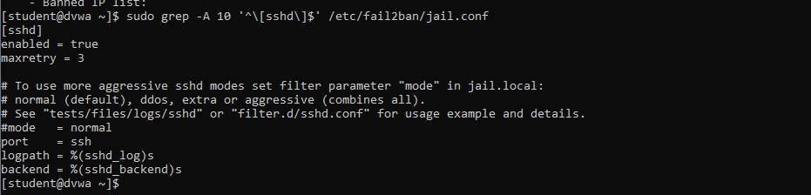
Рисунок 1 — Настройки SSHD в конфигурационном файле Fail2ban (jail.conf)
Проверка выполнялась с машины Kali (10.0.30.12): выполнено три подключения по SSH с некорректным паролем. После третьей попытки Fail2ban заблокировал адрес источника, и последующие подключения завершались ошибкой «Connection refused» без запроса пароля (рисунок 2).
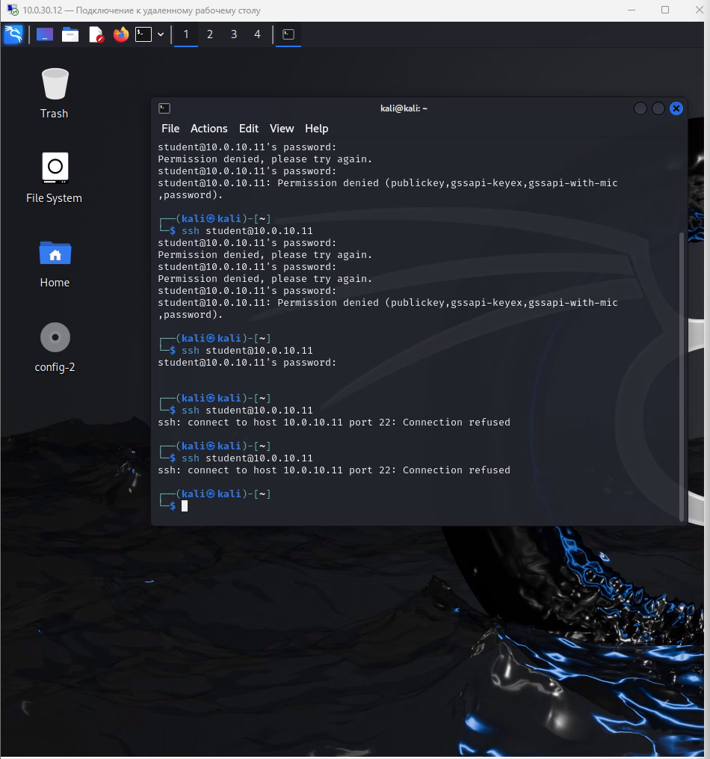
Рисунок 2 — Kali: три неудачные попытки ввода пароля и последующий отказ хоста в подключении
На хосте DVWA блокировка подтверждена двумя способами: адрес 10.0.30.12 присутствует в списке заблокированных джейла sshd (fail2ban-client status) и в цепочке f2b-sshd межсетевого экрана iptables действует правило REJECT для этого адреса (рисунок 3).
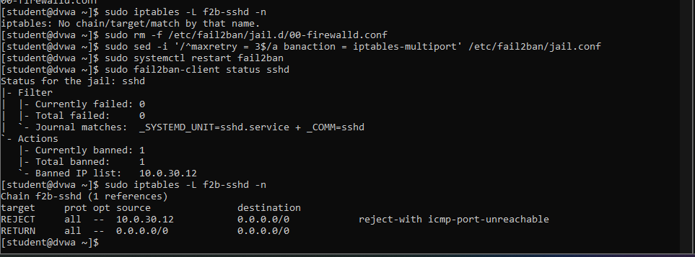
Рисунок 3 — DVWA: IP-адрес Kali (10.0.30.12) заблокирован в iptables

Задание 2. Работа с плейбуками на базе Jupyter Notebook
Сценарий: на хост WS01 (10.0.30.11) выполнена атака перебором паролей по RDP с машины Kali. События журнала безопасности Windows собираются службой Winlogbeat и передаются в Elasticsearch на сервере Jupyter (10.0.20.66). Служба Winlogbeat на WS01 была остановлена — запущена командой net start winlogbeat, состояние RUNNING подтверждено (рисунок 4).
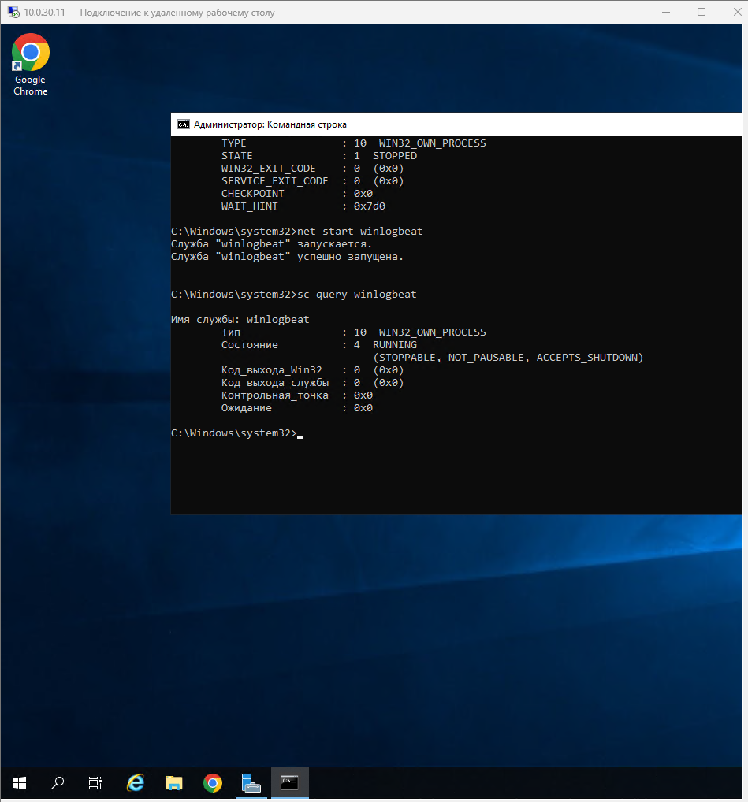
Рисунок 4 — WS01: служба Winlogbeat запущена (sc query winlogbeat)
С машины Kali выполнено несколько неудачных подключений к WS01 по RDP с некорректным паролем (ошибка входа ERRCONNECT_LOGON_FAILURE), каждая попытка зафиксирована на WS01 событием 4625 «An account failed to log on» (рисунок 5).
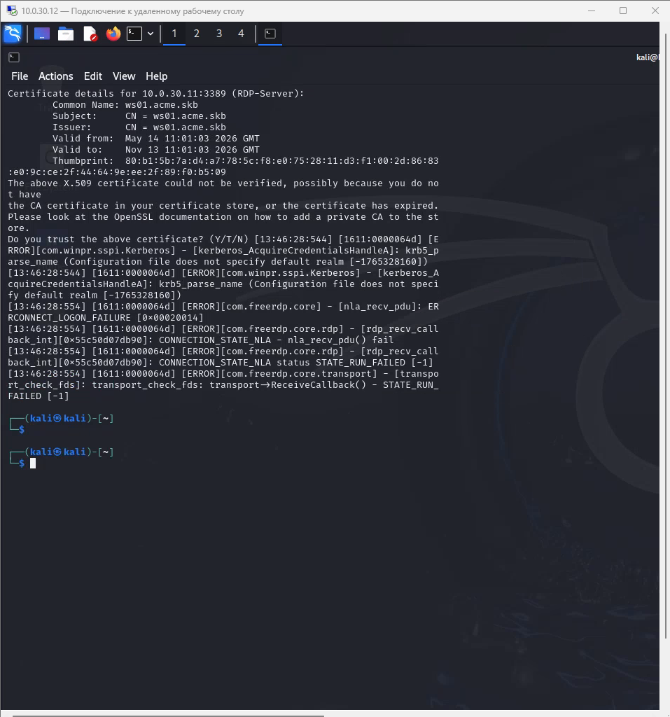
Рисунок 5 — Kali: неудачные попытки входа на WS01 по RDP
В Kibana (http://10.0.20.66:5601) в индексе winlogbeat-* по фильтру event.code: «4625» обнаружены события неудачных входов на WS01, в том числе серия попыток с адреса 10.0.30.12 (source.domain: kali) по учётной записи student (рисунок 6).
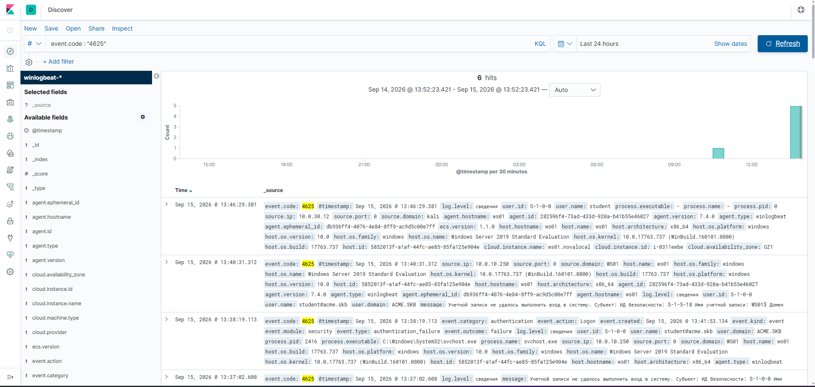
Рисунок 6 — Kibana: события 4625 на WS01, источник 10.0.30.12 (kali)

Далее выполнен плейбук BruteForce_playbook в Jupyter Notebook (http://10.0.20.66:8888): задан временной диапазон выборки из ELK, получены все события неудачных входов (winlog.event_id:4625) за период, выполнен анализ по адресам источников и именам пользователей (рисунки 7–9).
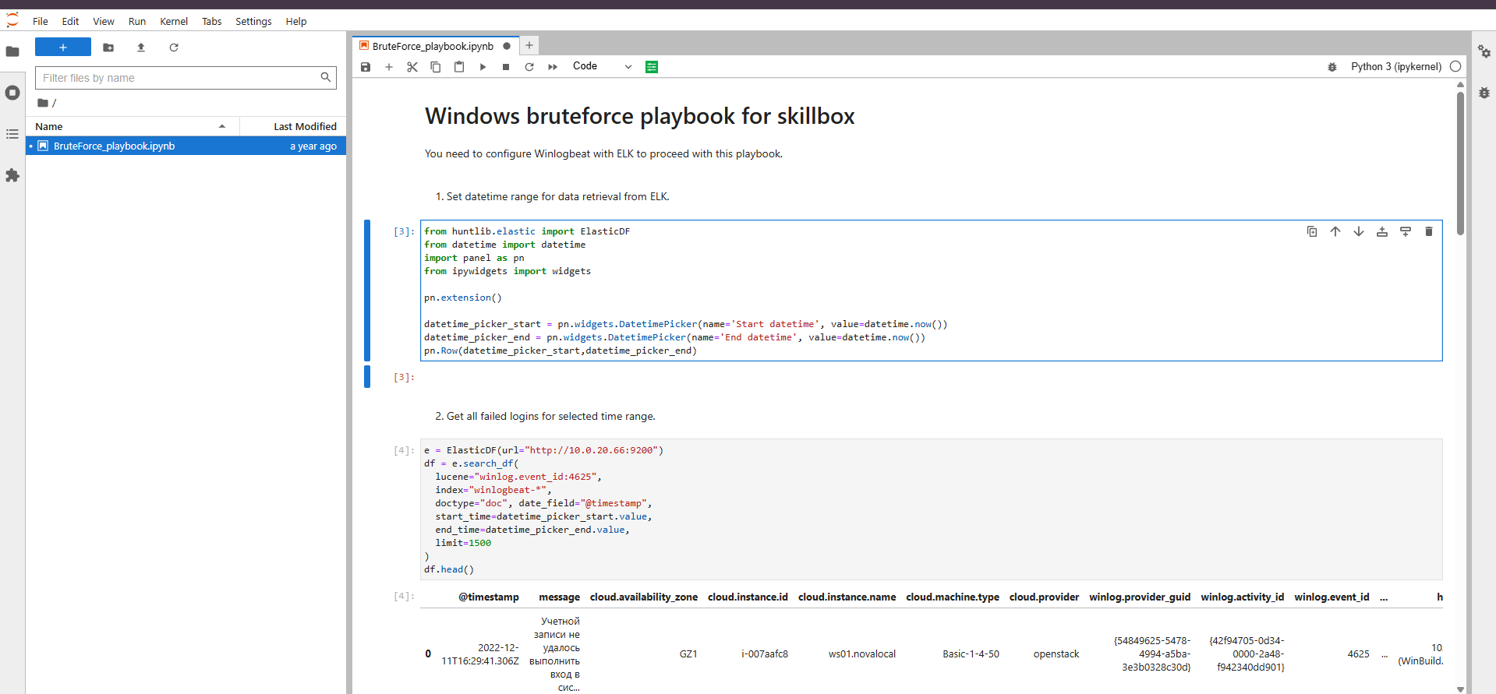
Рисунок 7 — Плейбук: задание временного диапазона и запрос событий 4625 из ELK
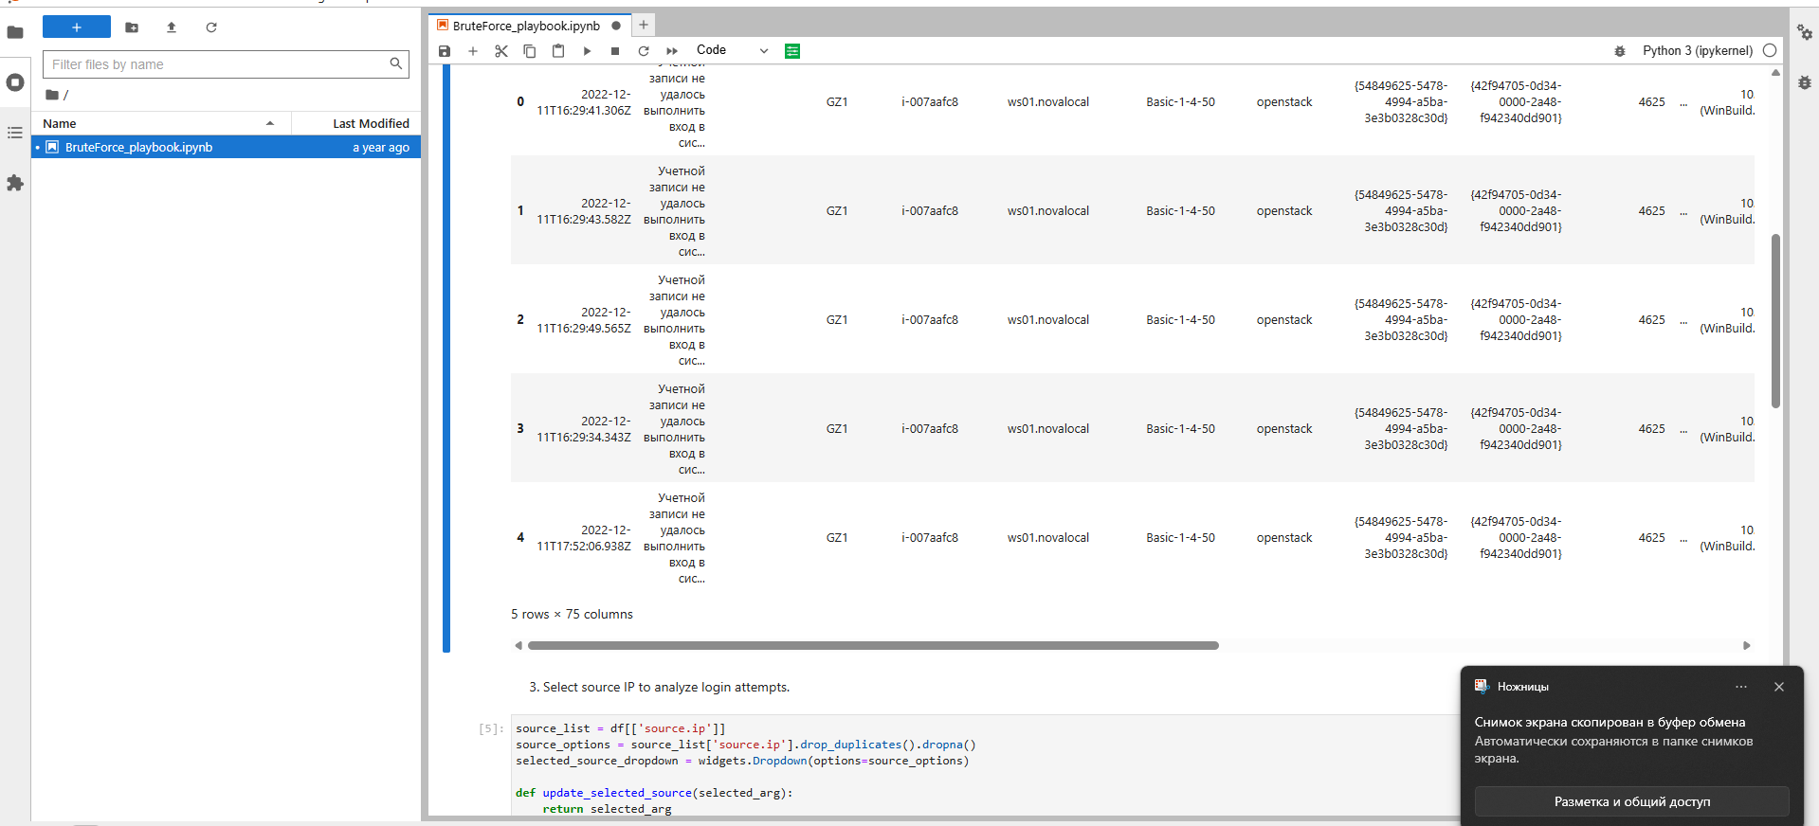
Рисунок 8 — Плейбук: полученные события неудачных входов
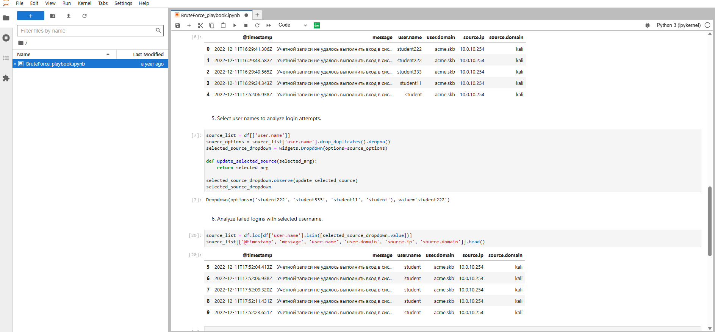
Рисунок 9 — Плейбук: анализ попыток входа по именам пользователей
Вывод по инциденту: брутфорс хоста WS01 осуществлялся с адреса 10.0.30.12 (машина Kali) — с него зафиксирована серия неудачных попыток входа по RDP, целевая учётная запись — student. Заполненный плейбук выгружен в HTML (File → Save and Export Notebook As… → HTML) и приложен к работе отдельным ZIP-архивом BruteForce_playbook.zip.

Задание 3. Создание инцидента и работа с ним на платформе TheHive
На платформе TheHive (http://10.0.20.68:9000) созданы два тестовых инцидента. Инцидент №1 «Брутфорс-атака на хост WS01» оформлен с метками TLP:RED и PAP:RED (распространение информации строго ограничено), серьёзность — High; в описании зафиксированы шесть неудачных попыток входа (событие 4625) с адреса 10.0.30.12 (рисунок 10).
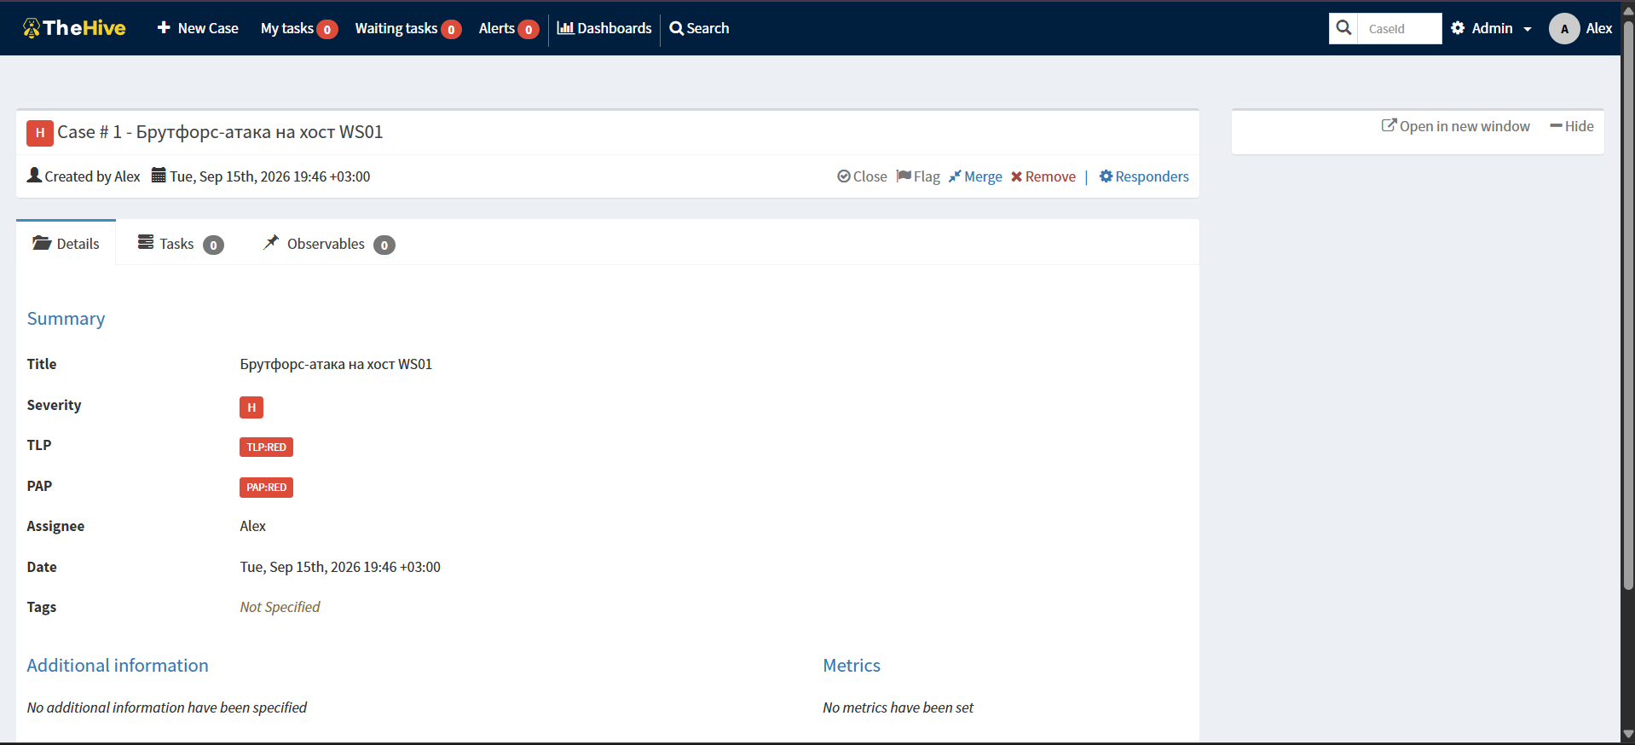
Рисунок 10 — TheHive: основная страница инцидента №1 (TLP:RED, PAP:RED)
В инцидент №1 добавлен артефакт ip 10.0.30.12 («источник брутфорса»). Второй инцидент «Подозрительная сетевая активность в DMZ» содержит тот же артефакт 10.0.30.12. Платформа автоматически выявила пересечение: в карточке инцидента №1 в блоке Related cases отображается связь с инцидентом №2 — «Shares 1 observable» (рисунок 11).
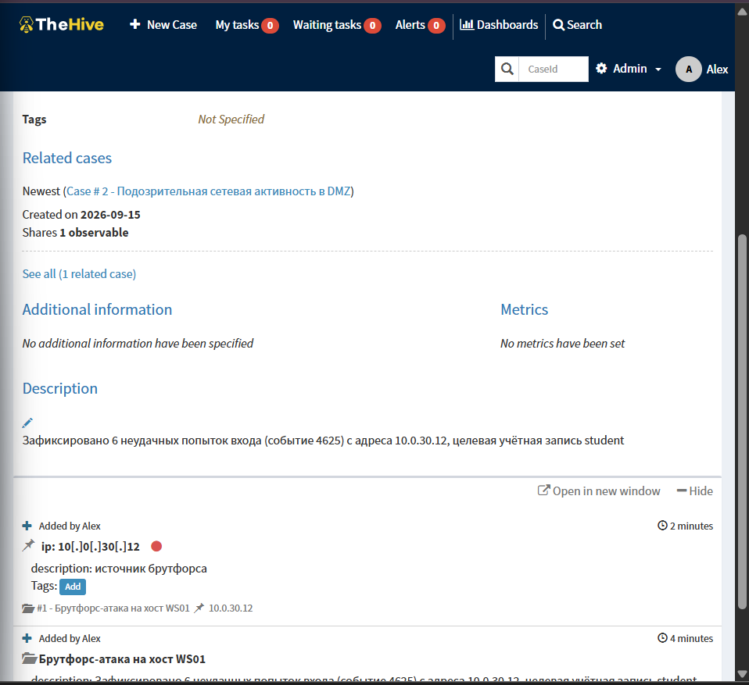
Рисунок 11 — TheHive: корреляция инцидентов №1 и №2 по общему артефакту 10.0.30.12

Задание 4. Создание пользователя и отработка совместной работы на платформе TheHive
Учётной записью администратора (student) создан новый пользователь student2 с ролью «read, write» (аналитик) (рисунок 12).
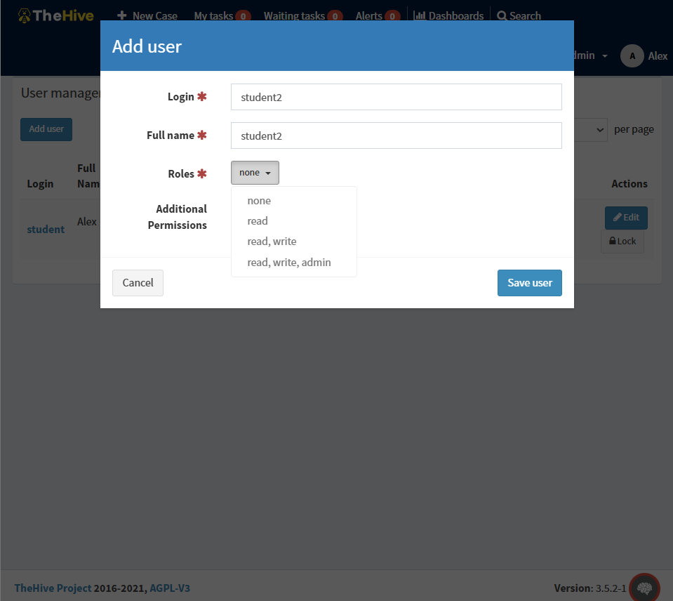
Рисунок 12 — TheHive: создание пользователя student2
В инциденте №1 создана задача «Добавить дополнительные артефакты в инцидент», назначенная пользователю student2. Выполнен вход под учётной записью student2: задача взята в работу, в инцидент добавлен артефакт ip 10.0.10.250 («дополнительный источник неудачных входов»), задача переведена в статус Completed (рисунок 13).
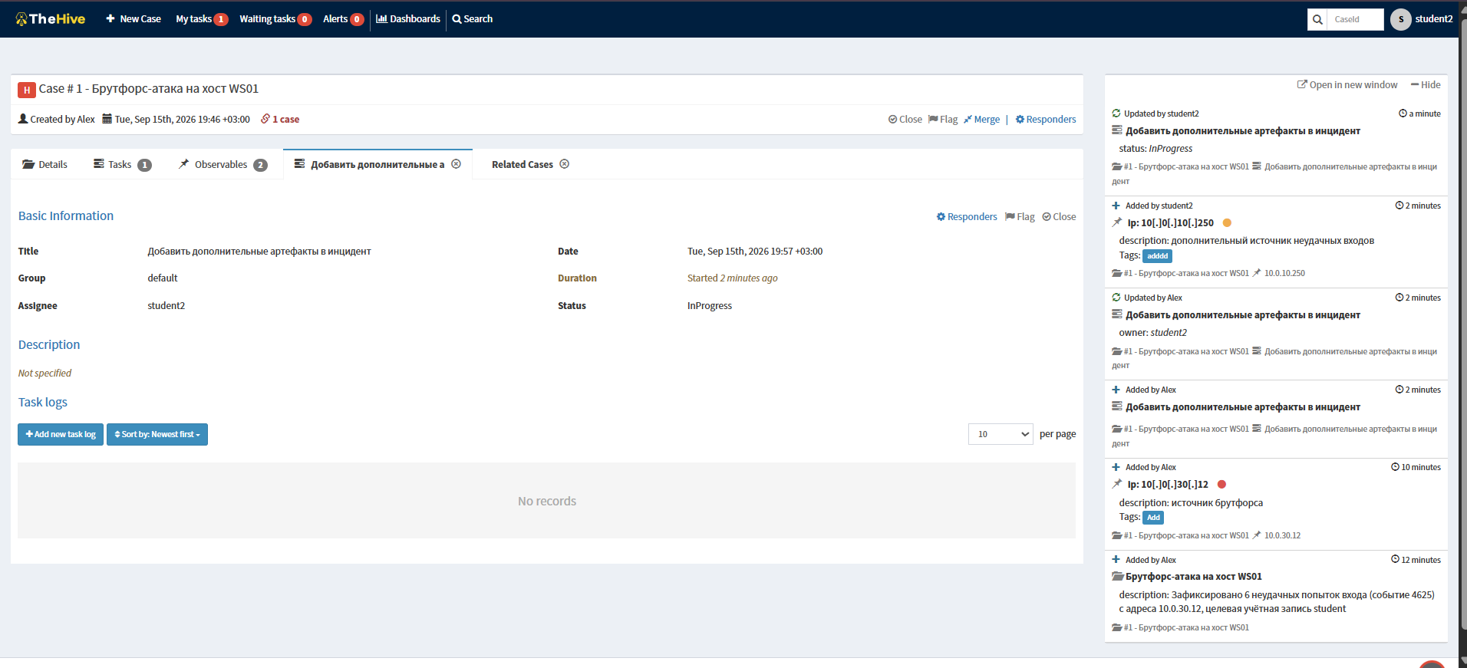
Рисунок 13 — TheHive: выполнение задачи пользователем student2
После повторного входа под учётной записью администратора проверено отражение действий student2 в лентах событий: действия видны как в общей ленте на главной странице платформы (добавление артефакта, перевод задачи в InProgress и Completed), так и в ленте конкретного инцидента №1 (рисунки 14–15).
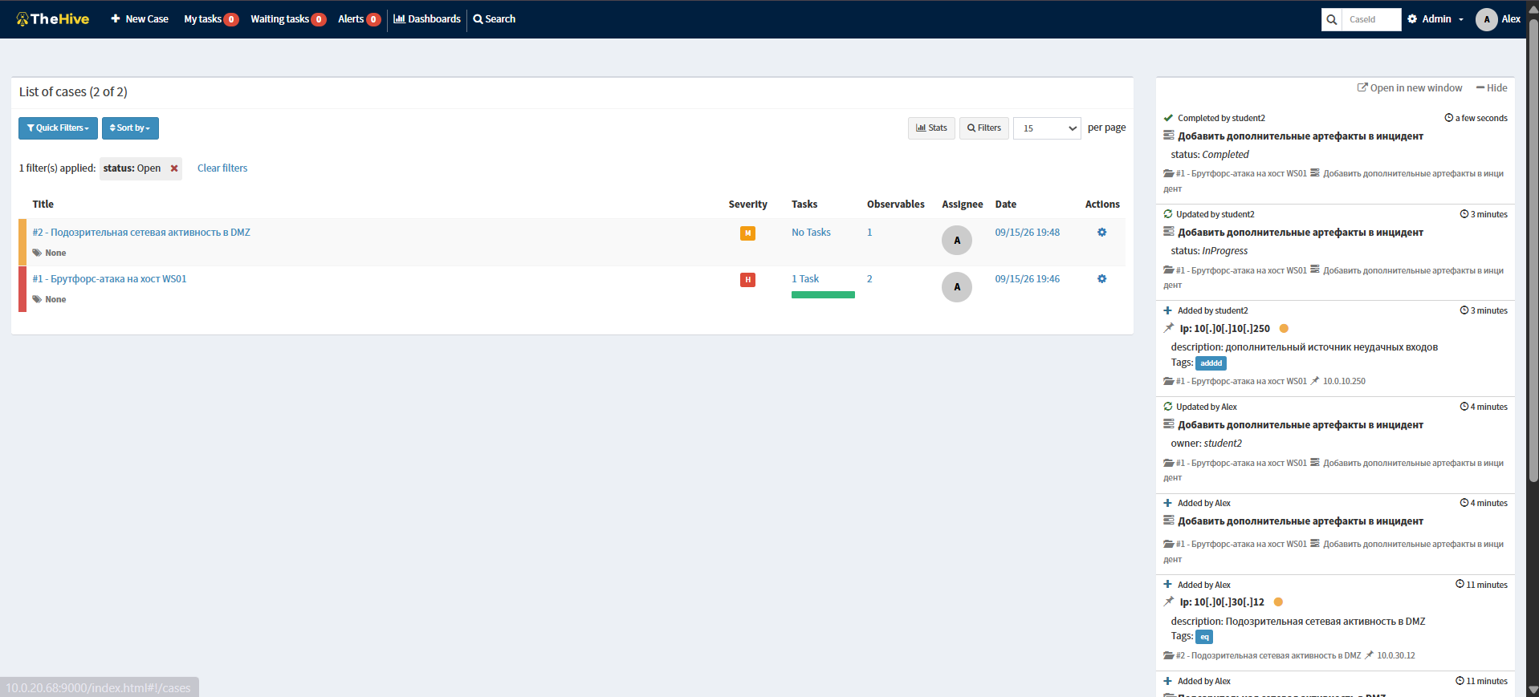
Рисунок 14 — TheHive: общая лента новостей с действиями пользователя student2
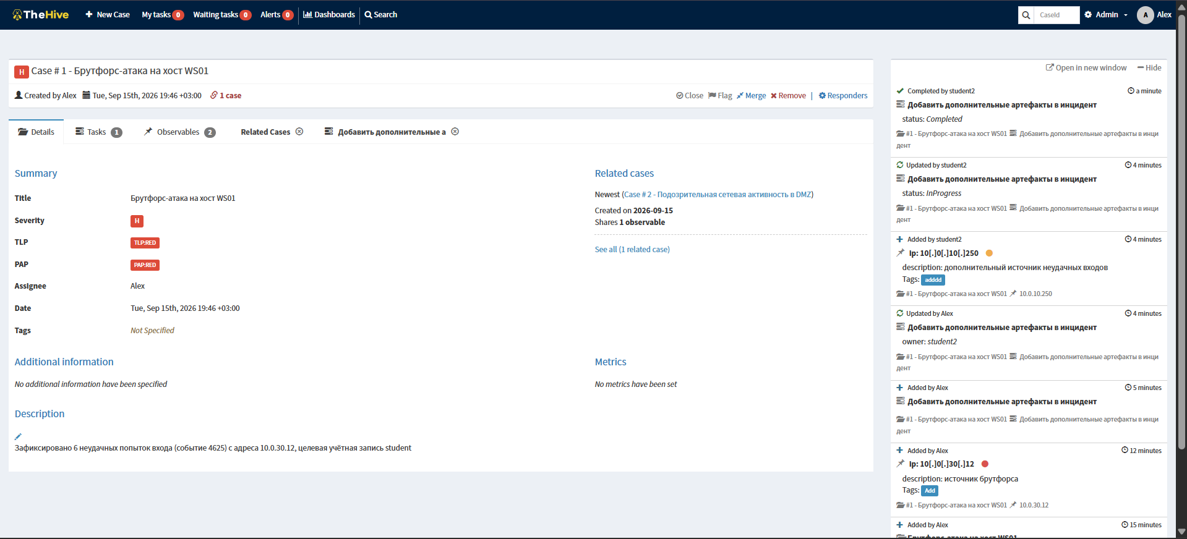
Рисунок 15 — TheHive: лента событий в карточке инцидента №1

Выводы
В ходе практической работы отработан полный цикл реагирования на инцидент ИБ «брутфорс»:
1) настроено автоматизированное реагирование: Fail2ban на хосте DVWA блокирует адрес атакующего после трёх неудачных попыток входа по SSH, блокировка подтверждена отказом в подключении и правилом REJECT в iptables;
2) освоена работа с плейбуком на базе Jupyter Notebook: события неудачных входов (4625) с хоста WS01 собраны через Winlogbeat в ELK, проведён анализ, источник брутфорса определён — 10.0.30.12 (Kali);
3) на платформе TheHive созданы коррелирующие инциденты с общим артефактом, первому назначены метки TLP:RED и PAP:RED;
4) отработана совместная работа: создан пользователь student2, ему назначена и выполнена задача, все действия отражены в лентах новостей TheHive.

